 | Carátula para entrega de prácticas
Facultad de Ingeniería |  | Laboratorio de docencia

Laboratorios de computación
salas A y B

Profesor: | Garcia Morales Karina
Asignatura: | Fundamentos de Programación
Grupo: | 22
No de Práctica(s): | 6
Integrante(s): | García Ortiz Daniela Atzin
Semestre: | 2018 - 2
Fecha de entrega: | 3 – 04 – 2018
Observaciones:

CALIFICACIÓN: __________
Guía práctica de estudio 06: Entorno de C (editores, compilación y ejecución)

Objetivo:
Conocer y usar los ambientes y herramientas para el desarrollo y ejecución de programas
en Lenguaje C, como editores y compiladores en diversos sistemas operativos.

Actividades:
▪ Utilizando un editor de GNU/Linux, crear un archivo de texto
▪ Modificar/actualizar un archivo ya existente con un editor GNU/Linux.
▪ Crear, compilar y ejecutar un programa simple escrito en C en GNU/Linux
▪ En algún entorno de desarrollo de Windows, crear, compilar y ejecutar un programa simple escrito en C.

Introducción:
Un lenguaje de programación permite expresar una serie de instrucciones que podrán ser
realizadas por una computadora. Unos de los lenguajes de programación mayormente
difundidos es el lenguaje C.
Éste es muy utilizado ya que la forma de dar instrucciones es muy cercana a lo que un
humano podría abstraer, es decir, las instrucciones no son tal cual las que una
computadora podría entender, para ello se necesitaría conocer a fondo el microprocesador,
el sistema operativo entre otros aspectos. Por esta razón, C es conocido como un lenguaje
de alto nivel, esto significa a que las instrucciones podrían ser entendidas fácilmente por
un humano. En contraparte, un lenguaje de bajo nivel, son instrucciones que son cercanas
a lo que la máquina puede entender y difícilmente pueden ser comprendidas por una
persona que no tenga conocimientos de la máquina en que operarán. Algunos autores
consideran al lenguaje C como un lenguaje de mediano nivel, ya que no es totalmente
transparente sino tiene elementos que tienen que ver con la arquitectura de la máquina a la
hora de programar.
Otra característica de C es que es muy poderoso en el aspecto de combinar características
de un lenguaje de alto nivel (facilidad de programación), con uno de bajo nivel (manejo
más preciso de una máquina); por lo que se han creado variantes que permiten programar
miles de dispositivos electrónicos en el mundo con sus respectivos compiladores.
Un programa en C se elabora describiendo cada una de las instrucciones de acuerdo con las
reglas definidas en este lenguaje en un archivo de texto para después ser procesadas en un
compilador. Un compilador es un programa que toma como entrada un archivo de texto y
tiene como salida un programa ejecutable, éste tiene instrucciones que poden ser
procesadas por el hardware de la computadora en conjunto con el sistema operativo que
corre sobre ella. Se tiene como ventaja que un programa escrito en lenguaje C, siguiendo
siempre su estándar, puede correr en cualquier máquina siempre y cuando exista un
compilador de C hecho para tal.
Para realizar un programa usando el lenguaje C, es necesario pensar primero en el sistema
operativo que corre sobre la máquina y posteriormente, si este sistema cuenta con interfaz
gráfica o sólo posee línea de comandos. A veces, se puede pensar siempre en sólo usar
sistemas operativos con interfaz gráfica dado a que su manejo es más sencillo, sin embargo, esta se encuentra limitada para operar toda la funcionalidad del sistema
operativo además de que consume recursos de cómputo que pueden ser indispensables
para equipos donde el rendimiento es imprescindible. Una vez que se han seleccionado
estos elementos, se necesita buscar qué opciones de editores y compiladores están
disponibles.

Conceptos:

Editores de C
Un programa en C debe ser escrito en un editor de texto para después generar un
programa ejecutable en la computadora por medio de un compilador. Tanto el editor de
texto como el compilador van de la mano con el sistema operativo y si posee o no interfaz
gráfica por lo que son factores que se deben de tomar en cuenta a la hora de elegir el
entorno para desarrollar programas en C.

Editor Visual Interface de GNU/Linux (VI)
El editor vi (visual interface) es el editor más común en cualquier distribución se sistemas
operativos con núcleo basado en UNIX. Está disponible en línea de comandos y si el sistema
operativo tiene entorno gráfico se puede acceder a él desde la terminal.
VI es un editor que puede resultar difícil de usar en un inicio. Aunque existen editores más
intuitivos en su uso, en muchas ocasiones VI es el único disponible.
- Modo comando
Es el modo por defecto de VI cuando se abre. Las teclas presionadas ejecutan diversas acciones predeterminadas y no se puede editar el texto libremente. Los comandos son sensitivos a las mayúsculas y a las minúsculas.

- ↑ o k mueve el cursor hacia arriba
- ↓ o j mueve el cursor hacia abajo
- ← o h mueve el cursor hacia la izquierda.
- → o l mueve el cursor hacia la derecha.
- 1G lleva el cursor al comienzo de la primera línea.
- G lleva el cursor al comienzo de la última línea.
- x borra el carácter marcado por el cursor.
- dd borra o corta la línea donde está el cursor.
- ndd donde n es la cantidad de líneas que se borrarán o cortarán después del cursor.
- D borra o corta desde la posición de cursor hasta el final de la línea.
- dw borra o corta desde la posición del cursor hasta el final de una palabra.
- yy copia la línea donde está el cursor.
- p pega un contenido copiado o borrado.
- u deshace el último cambio.

- Modo de última línea:
Se puede acceder a él desde el modo de última línea. Es muy similar al modo comando, pero los comandos no tendrán efecto hasta que se presiona la tecla Enter además de que se visualizará el comando en la última línea del editor. Es posible cancelar el comando con la tecla Esc. Los comandos de última línea se caracterizan porque inician con /, ? o :. Algunos ejemplos son:
• /texto donde la cadena texto será buscada hacia delante de donde se encuentra el cursor.
• ?texto donde la cadena texto será buscada hacia atrás de donde se encuentra el cursor.
• :q para salir de VI sin haber editado el texto desde la última vez que se guardó.
• :q! para salir de VI sin guardar los cambios.
• :w para guardar los cambios sin salir de VI.
• :w archivo para realizar la orden “guardar como”, siendo archivo el nombre donde se guardará el documento.
• :wq guarda los cambios y sale de VI.

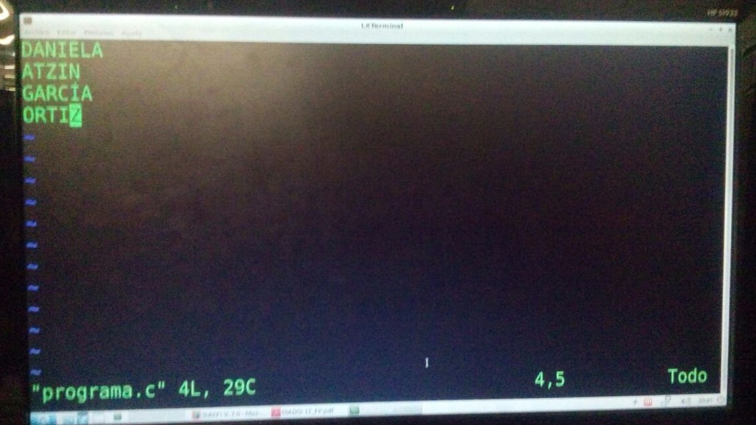

GNU NANO
Es un editor de texto disponible para sistemas operativos basados en UNIX en línea de
comandos. Se puede acceder en un entorno gráfico desde la aplicación de terminal.
Este editor es mucho más intuitivo que VI, aunque menos potente. No es necesario saber
cómo se utiliza sino proporciona una interfaz que describe los comandos básicos.
NANO es un editor clon de otro editor llamado PICO.

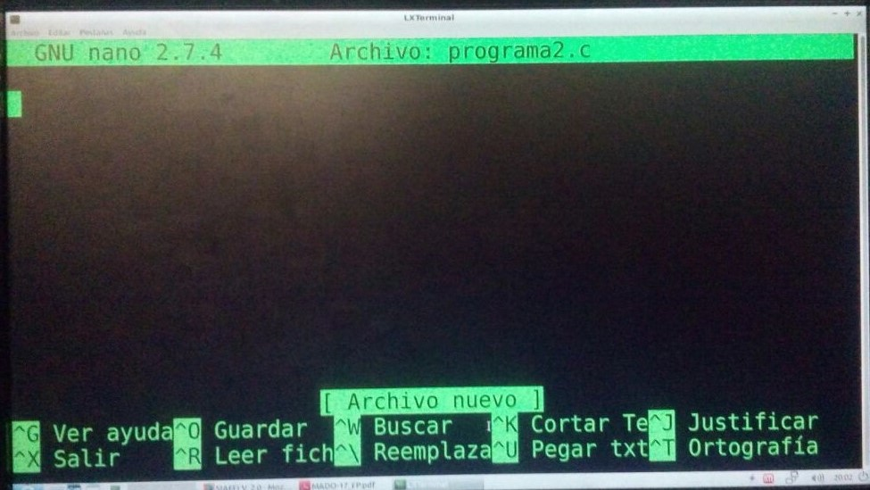

GEDIT
Es un editor de texto de entorno gráfico para sistemas basados en UNIX y se encuentra por
defecto en el entorno de GNOME.
Permite todas las funciones básicas que se pueden encontrar en la mayoría de los editores como copiar, pegar, guardar, etcétera, con las mismas combinaciones de teclas que ya son conocidas por los usuarios. También cuenta con menús en la parte superior que permite acceder a todas las funciones del editor por lo que no requiere conocimientos avanzados para poderlo usar.

Notepad
Es un editor de texto plano de entorno gráfico disponible en todas las ediciones de Windows. A diferencia de GEDIT es muy limitado en funcionalidad, la cual es más parecida a un editor de línea de comandos, de hecho, es la evolución de uno de ellos, EDIT que era el editor para MS-DOS. A pesar de lo anterior, es conveniente usarlo cuando no existen herramientas adicionales para editar archivos de texto plano.

Compiladores
Una vez codificado un programa en C en algún editor de texto, éste debe ser leído por un
programa que produzca un archivo ejecutable. A este programa se le conoce como compilador y depende totalmente del hardware de la computadora y el sistema operativo que corre sobre ella.

- GCC (GNU Compiler Collection)
Es un conjunto de compiladores de uso libre para sistemas operativos basados en UNIX. Entre sus compiladores existe el que sirve para programas escritos en C. Se encuentra por defecto en diversas distribuciones de Linux. El compilador trabaja en línea de comandos.

En Windows
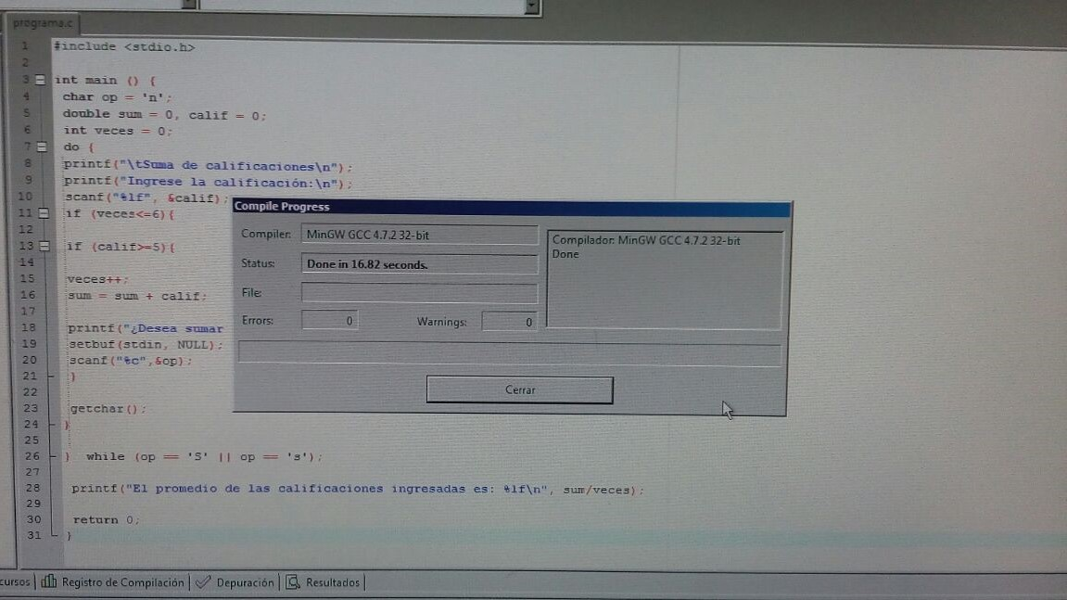

En Linux
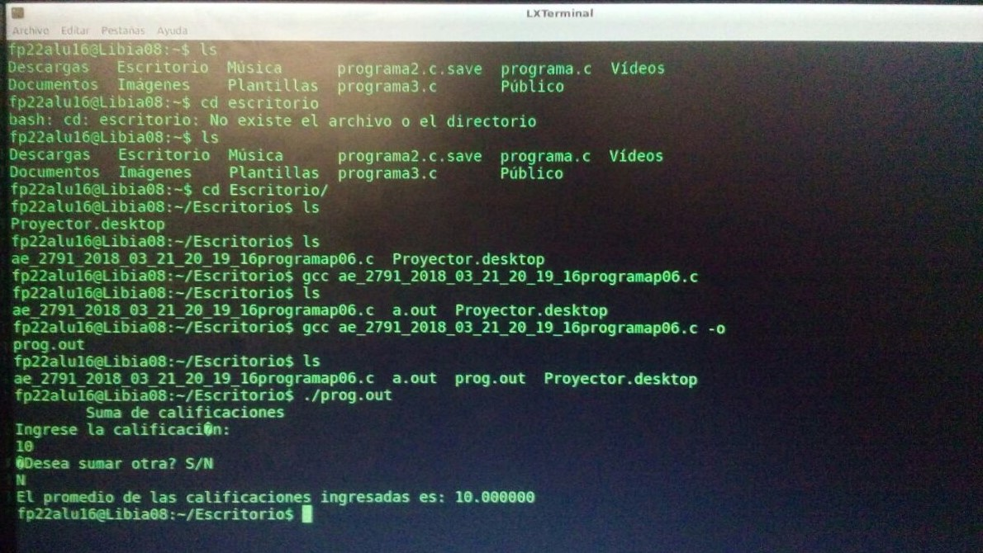
- LCC
Es un compilador similar a GCC de uso libre diseñado para ejecutarse en sistemas operativos Windows, sean de 64 bits o 32 bits.
Para poder hacer uso de LCC debe haber sido instalado previamente y agregado al PATH del sistema (es la ruta que sigue el sistema operativo para encontrar la ubicación de un ejecutable al ser llamado desde el símbolo de sistema). Se tiene que agregar al PATH por lo menos lcc.exe y lcclnk.exe localizados por defecto en C:\lcc\bin.
A diferencia de GCC, la compilación consiste en dos pasos, el primero genera un archivo objeto y el segundo a partir de éste genera el programa ejecutable. Existen opciones adicionales para usuarios avanzados a la hora de invocar al compilador.
- TCC
Es un compilador de uso libre diseñado para ejecutarse en sistemas operativos Windows.
Para poder hacer uso de TCC debe haber sido instalado previamente y agregado al PATH del sistema al igual que LCC.

Ejecución
La ejecución es la etapa que sigue después de haber compilado el programa. Uva vez compilado el programa, se puede distribuir para equipos que ejecuten el mismo sistema operativo y tengan la misma plataforma de hardware (tipo de procesador, set de instrucciones y arquitectura en
general). Los pasos para realizar la ejecución dependen del sistema operativo y del entorno.

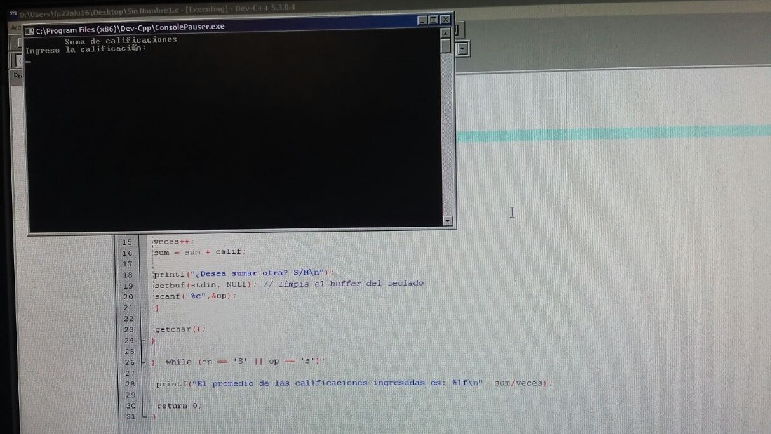

DIFERENCIAS ENTRE EDITOR Y PROCESADOR DE TEXTOS
EDITOR DE TEXTOS | PROCESADOR DE TEXTO
Un editor de texto es un programa que permite crear y modificar archivos digitales compuestos únicamente por texto sin formato, conocidos comúnmente como archivos de texto o texto plano.  TIPOS:  VI  NANO  GEDIT | Los procesadores de textos a diferencia de los editores nos permiten poner formato al texto. Como regla general, todos pueden trabajar con distintos tipos y tamaños de letra, formato de párrafo y efectos artísticos; además de brindar la posibilidad de intercalar.  TIPOS:  BLOC DE NOTAS  WORD PAD  MICROSOFT WORD

BIBLIOGRAFÍA
▪ Dr. Pedro Alberto Enríquez Palma. Editor VI. Consulta: septiembre de 2016.
Disponible en: http://www.unirioja.es/cu/enriquez/docencia/Quimica/vi.pdf
▪ Francisconi Hugo Adrian. Nano. Consulta: septiembre de 2016. Disponible en:
http://francisconi.org/linux/comandos/nano
▪ G2 Crowd. ATOM vs. Notepad++. Consulta: septiembre de 2016. Disponible en:
https://www.g2crowd.com/compare/atom-vs-notepad
▪ Gerald Pfeifer (GCC team). GCC, the GNU Compiler Collection. Consulta: septiembre
de 2015. Disponible en: https://gcc.gnu.org
▪ MinGW.org. MinGW - Minimalist GNU for Windows. Consulta: septiembre de 2015.
Disponible en: http://www.mingw.org
▪ White-Hat Hacking. Uso de gcc bajo Linux. Consulta: septiembre de 2016. Disponible
en: https://whitehathacking.wordpress.com/2010/10/31/uso-de-gcc-bajo-linux/
▪ Willus.org. Win32/64 C/C++ Compilers Page. Consulta: septiembre de 2016.
Disponible en: http://www.willus.com/ccomp.shtml
▪ Fabrice Bellard. Tiny C Compiler. Consulta: septiembre de 2015. Disponible en:
http://bellard.org/tcc/

